Отчет о проделанной работе МБУ ДК «Восток»
за период с 20 июня по 26 июня 2022 года

20.06 размещена онлайн-публикация социального ролика «Спички-детям не игрушка» в рамках Всероссийской акции «Безопасное детство».
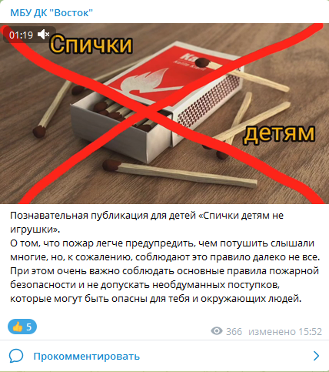

20.06 размещена онлайн-публикация социального ролика «Жизнь после» рамках месячника антинаркотической направленности и популяризации здорового образа жизни.
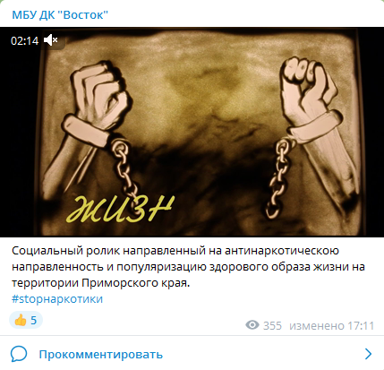

21.06 состаялась творческая встреча с интересным, разносторонним человеком, художником, писателем ,Кларой Денисовной Ковалевой.
О своей нелёгкой жизни, судьбе, работе в военные годы она рассказала молодёжи нашего города в рамках проекта лучших молодежных практик «Диалоги с героем».
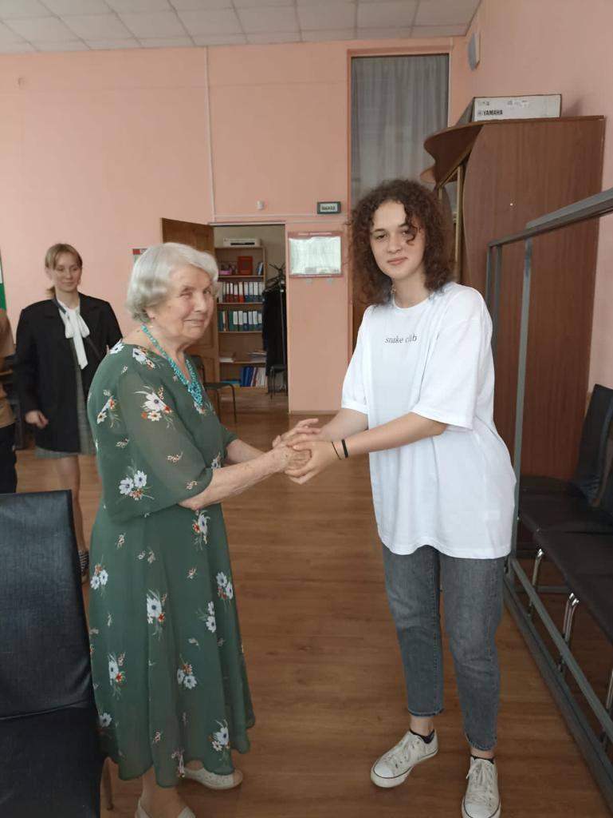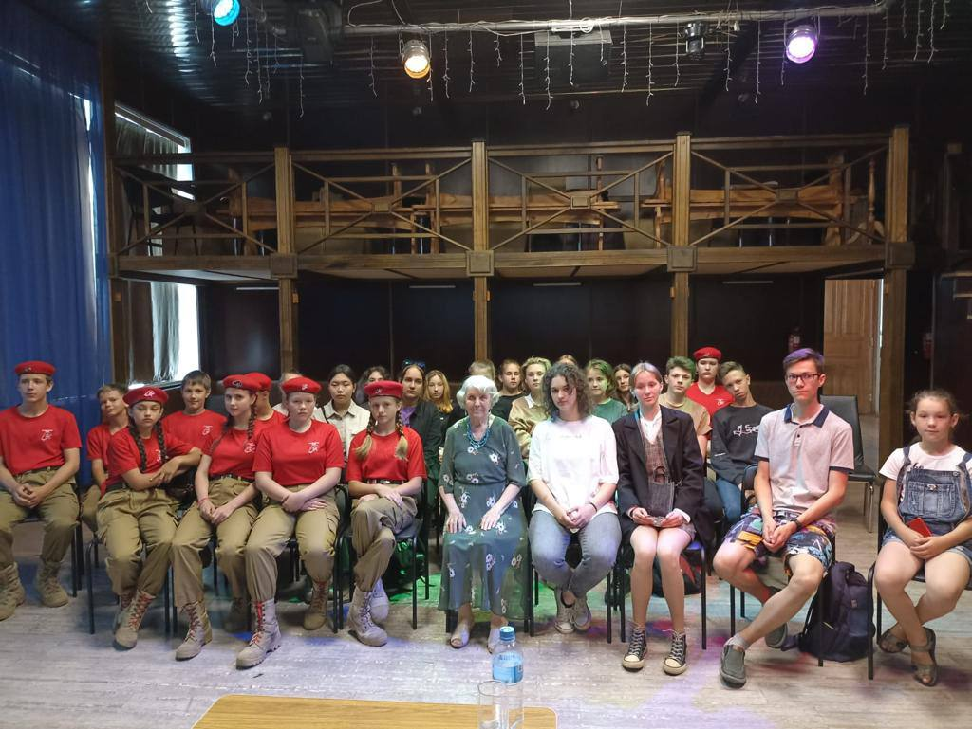

22.06 размещена онлайн-публикация «Календарь памятных дат. День памяти о погибших в Великой Отечественной войне».
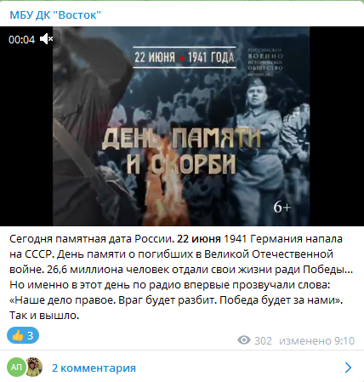

22.06 размещена онлайн-публикация творческой встречи с интересным человеком,Кларой Денисовной Ковалевой. Встреча состоялась в рамках проекта лучших молодежных практик «Диалоги с героем».
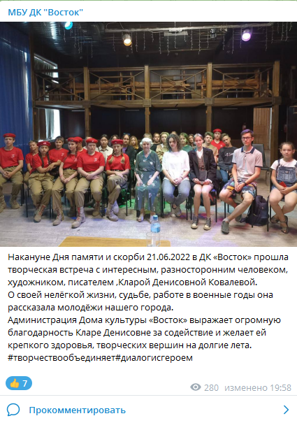
22.06 состоялся митинг ко Дню памяти и скорби погибших в Великой Отечественной Войне у мемориала «Девиз-Клятва» на Аллее Победы.
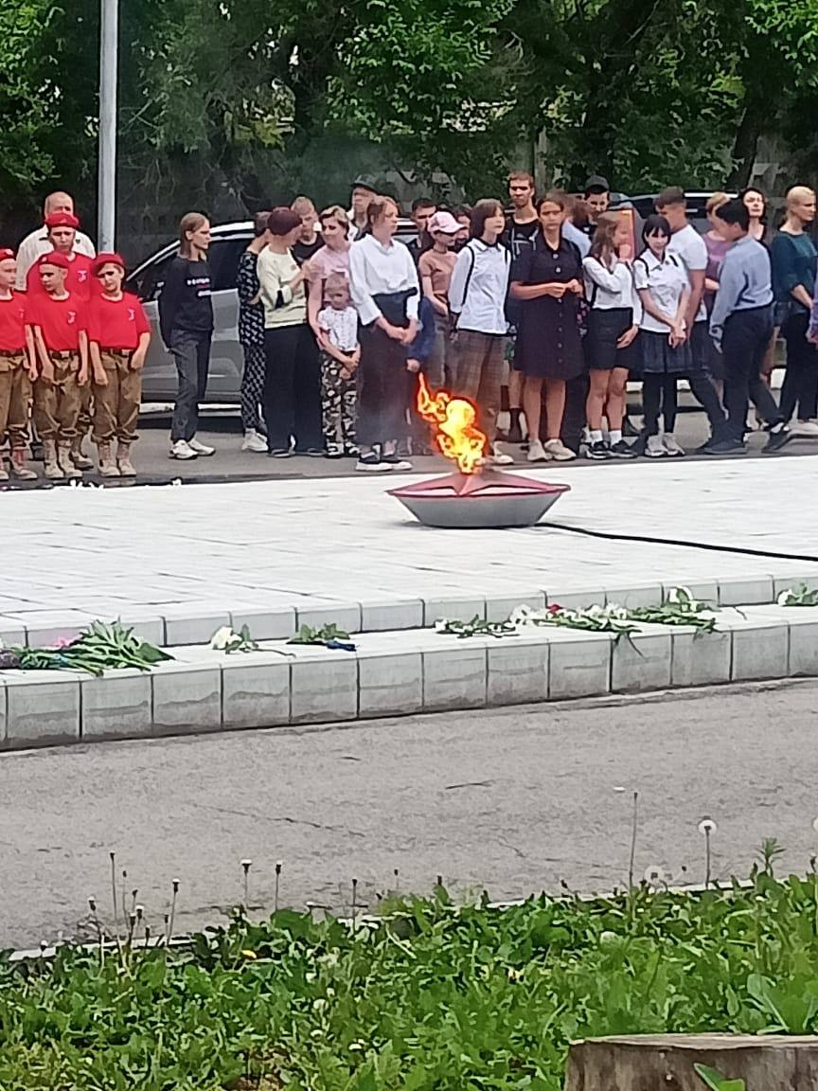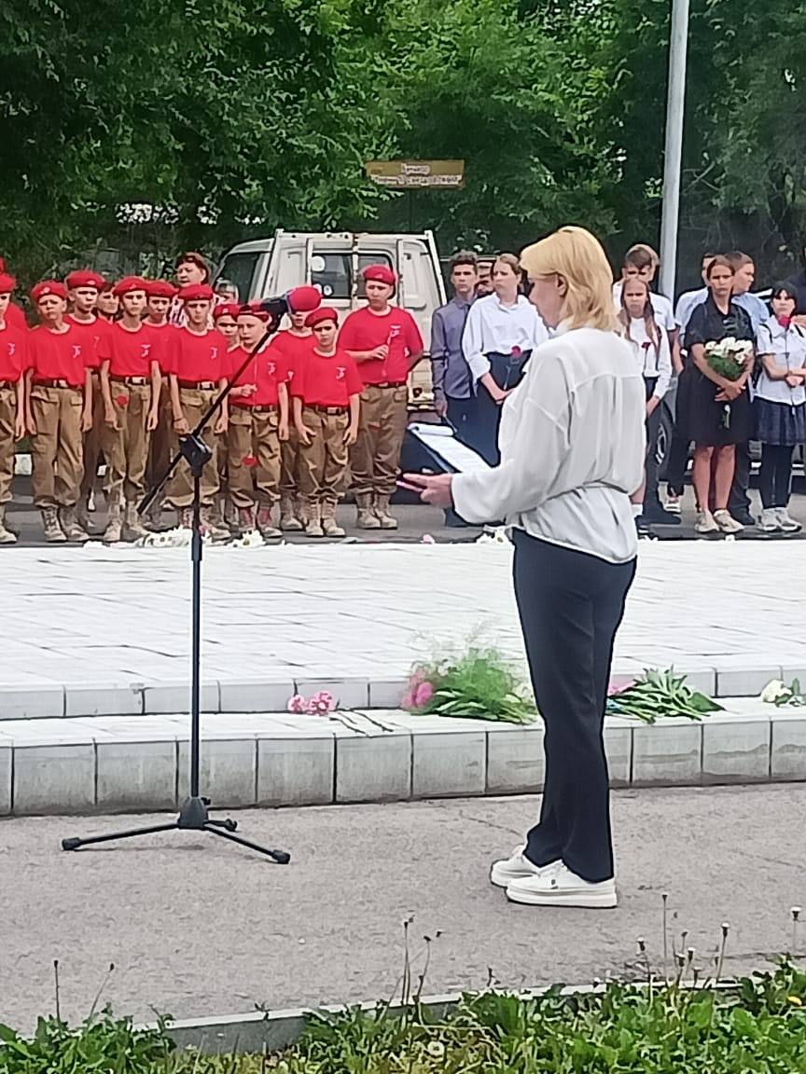

22.06.2022 в День памяти и скорби в кинотеатре Дома культуры «Восток» состоялся кинопоказ фильма «Чтобы помнили».
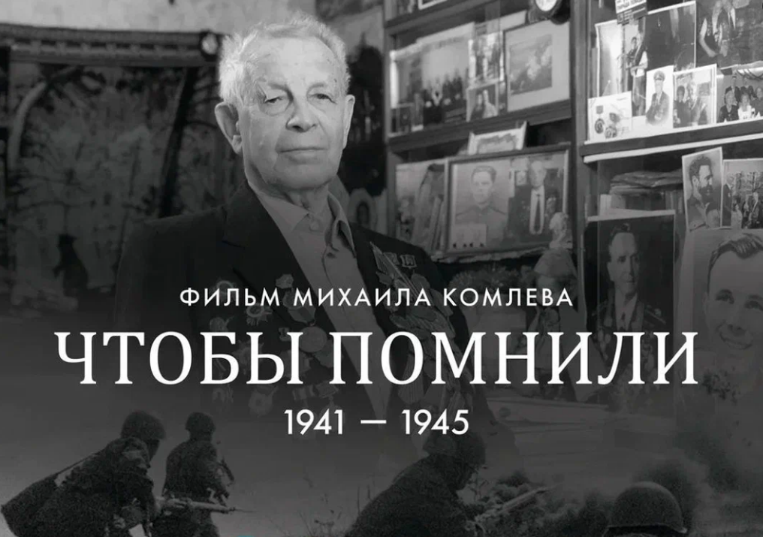
22.06 размещена онлайн-публикация митинга ко Дню памяти и скорби погибших в Великой Отечественной Войне у мемориала «Девиз-Клятва» на Аллее Победы.
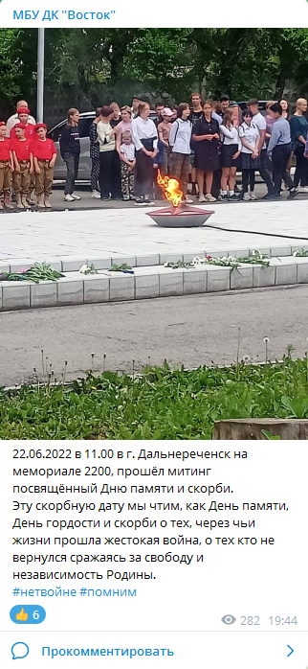
22.06 у мемориала «Девиз-Клятва» на Аллее Победы, состоялась акция «Свеча памяти». Каждый житель нашего города мог принять в ней участие и зажечь свечу в память о погибших в годы Великой Отечественной войны.
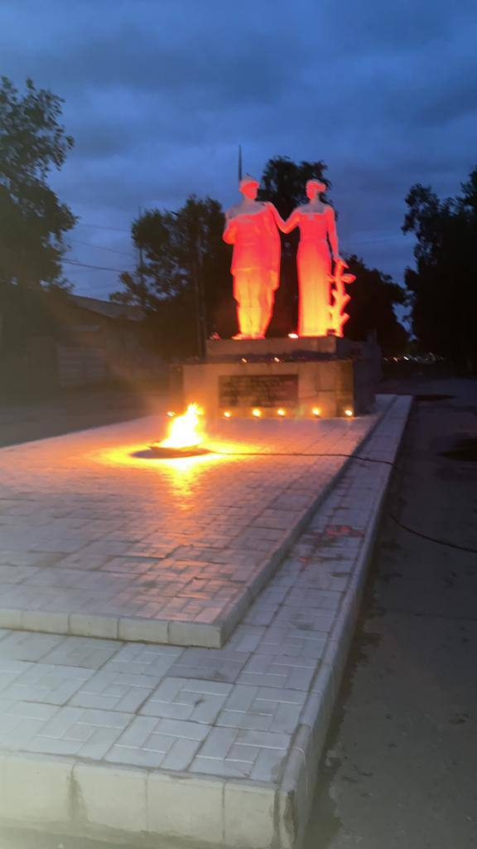
22.06 размещена онлайн-публикация участия в VIII конгрессе народов Приморского края. Мероприятие, направленное на сохранение традиций малочисленных народов Приморского края и воспитание патриотизма среди населения.
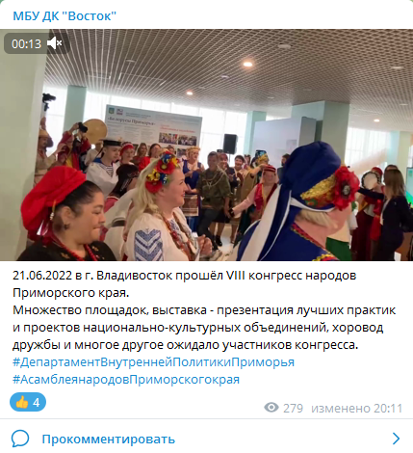
23.06 в кинотеатре Дома культуры «Восток» состоялся показ мультипликационного фильма «МойДодыр», для детей, посещающих детские сады и пришкольные лагеря в период летних каникул, в рамках Всероссийской акции «Безопасное детство».
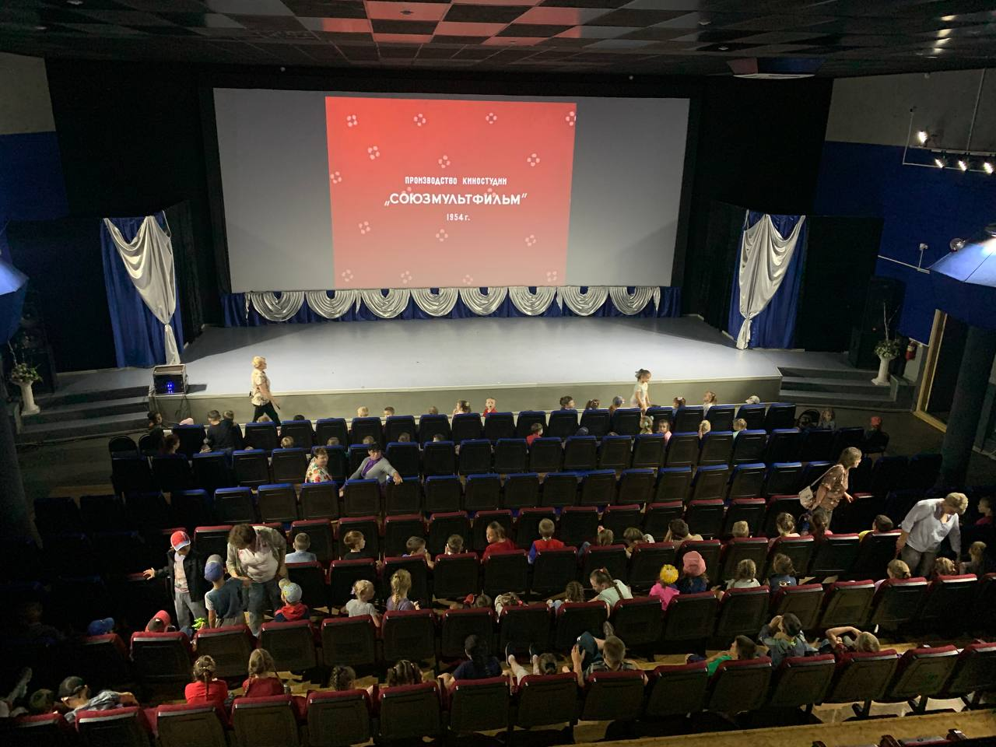
23.06 размещена онлайн-публикация показа мультфильма для посещающих детские сады и пришкольные лагеря в период летних каникул.
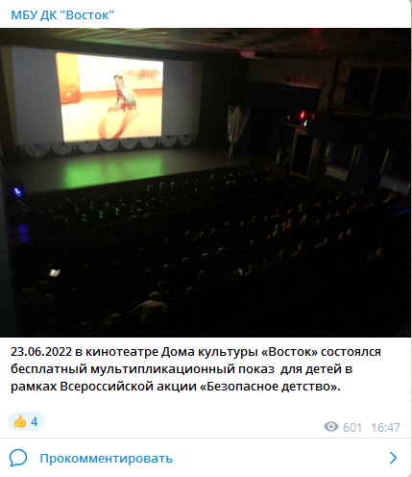
24.06 размещена онлайн-публикация акции «Свеча памяти» прошедшей в День памяти и скорби на мемориале «Девиз-Клятва».
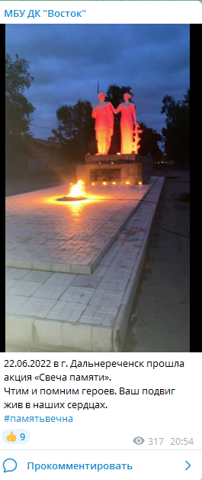
24.06 вокальные коллективы Дома культуры «Восток», ВИА «Талантия» и группа «Девчонки», приняли участие в праздничном мероприятии посвященному Дню молодежи в пгт. Лучегорск. Публика приняла артистов очень тепло и радушно.
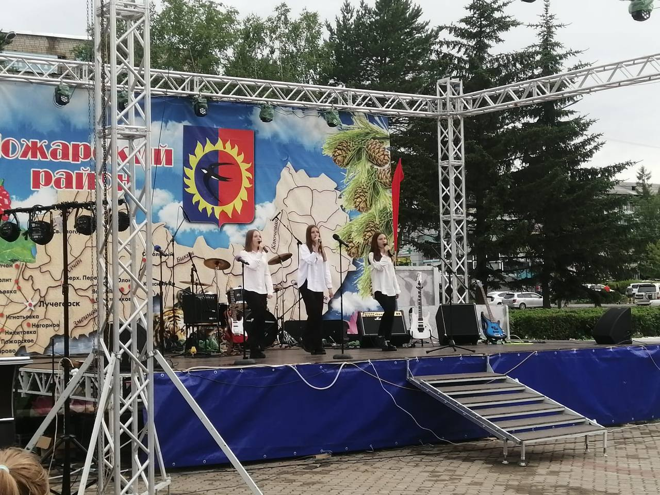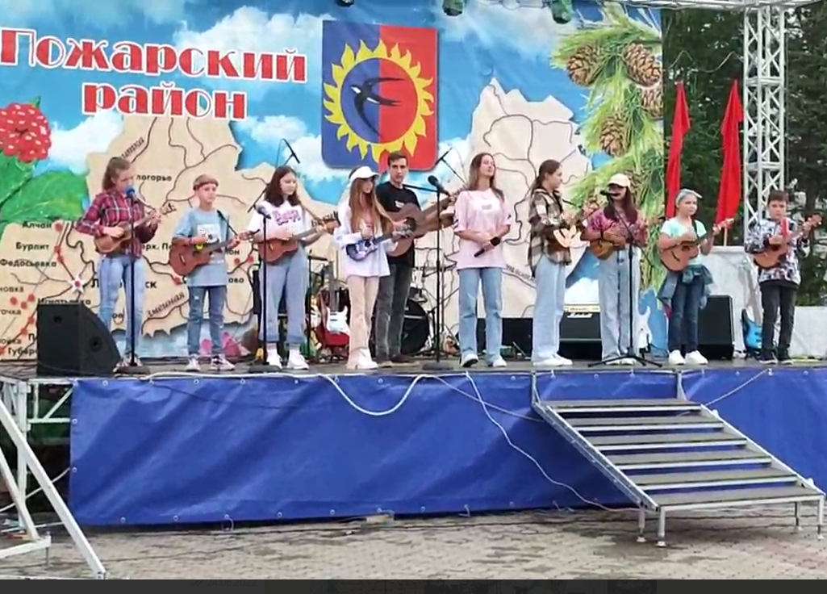
24.06 в малом зале Дома культуры «Восток» состоялась молодежная дискотека «MEGAхит». Яркая светомузыка, заводные песни и хорошее настроение, сопровождали участников мероприятия на протяжении всего вечера.
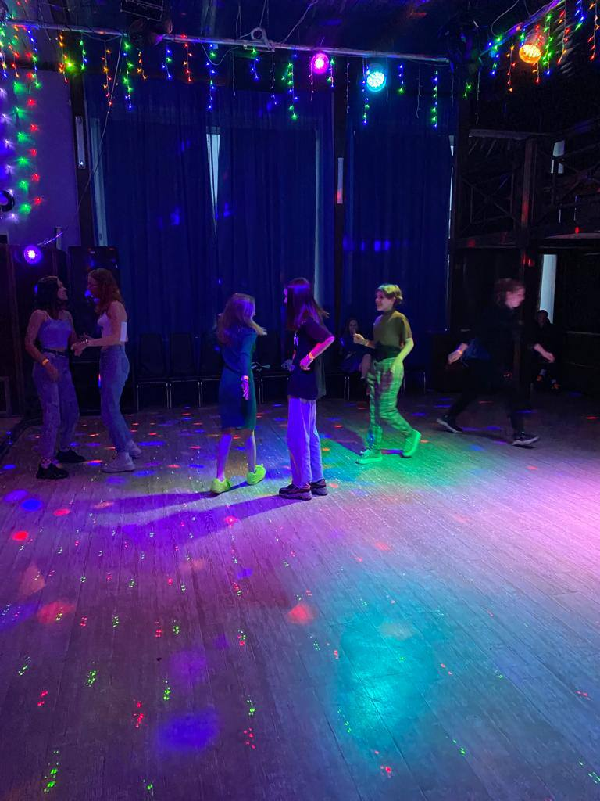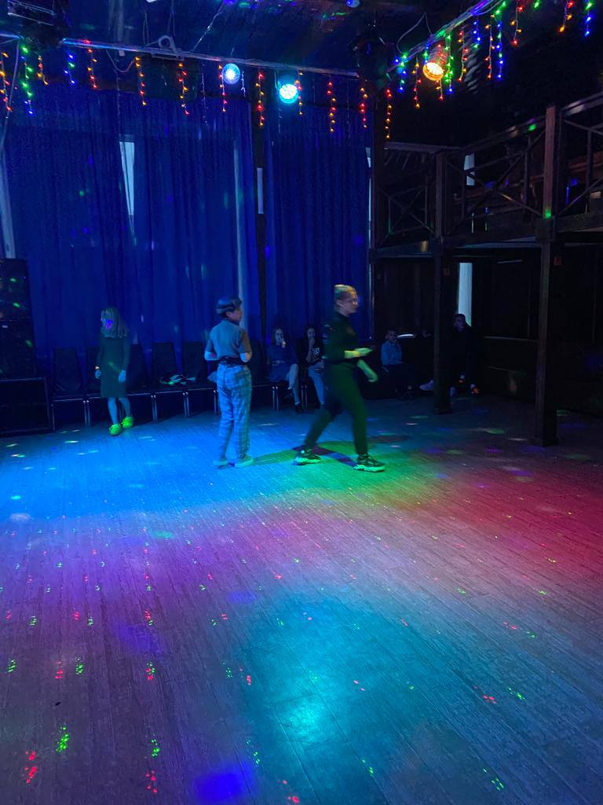

25.06 размещена онлайн-публикация выездного концерта в пгт. Лучегорск ВИА «Талантии» и группы «Девчонки».
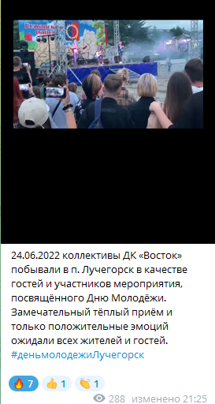
25.06 размещена онлайн-публикация дискотеки для молодежи «MEGAхит». Танцевальная музыка, световое оформление и дружеское общение, все что нужно для вечера пятницы нашим участникам молодежных дискотек.
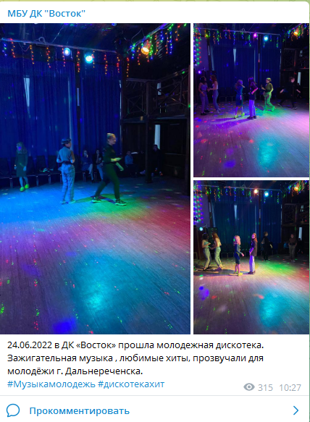
25.06 на городской площади состоялась традиционная «Зарядка Чемпионов». Любители спорта и приверженцы здорового образа жизни с самого утра пришли набираться сил и энергии под началом руководителя общественного движения «Primorye Za sport» Сергея Шершнева.
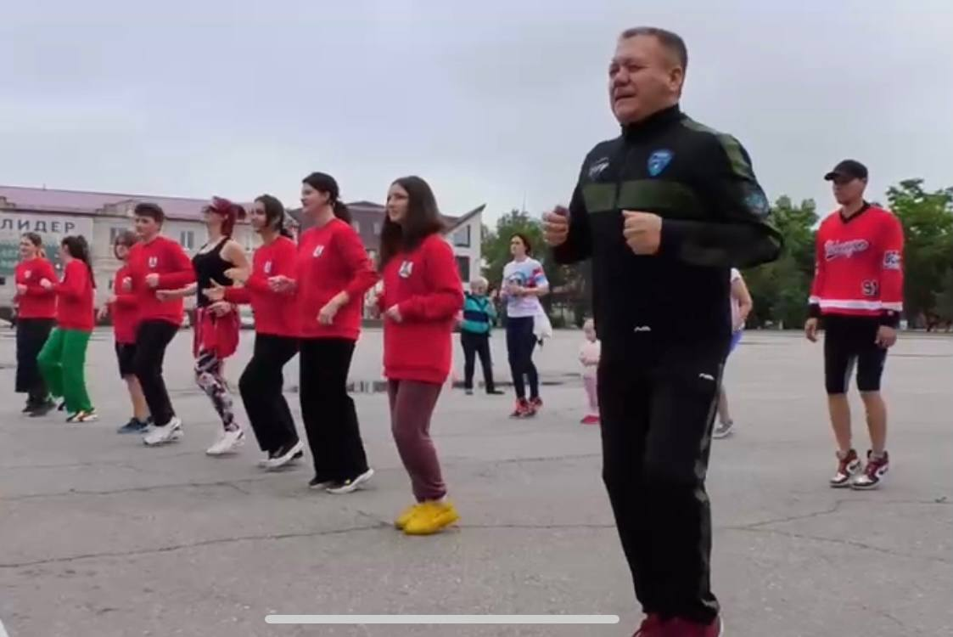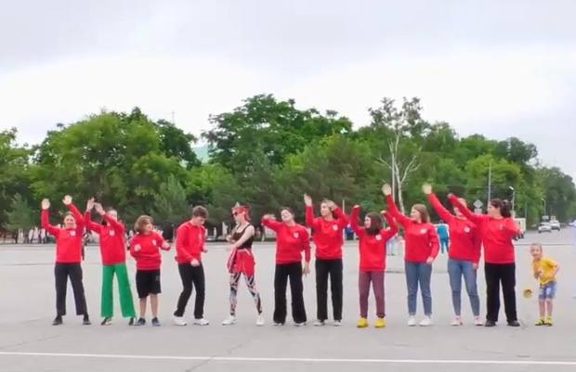
25.06 на городском стадионе состоялась игра команд «Старт» г. Дальнереченск и «Анри» г. Влаливосток, в рамках Чемпионата Приморского края по футболу. Работники Дома культуры приняли участие в музыкакальном сопровождении мероприятия.
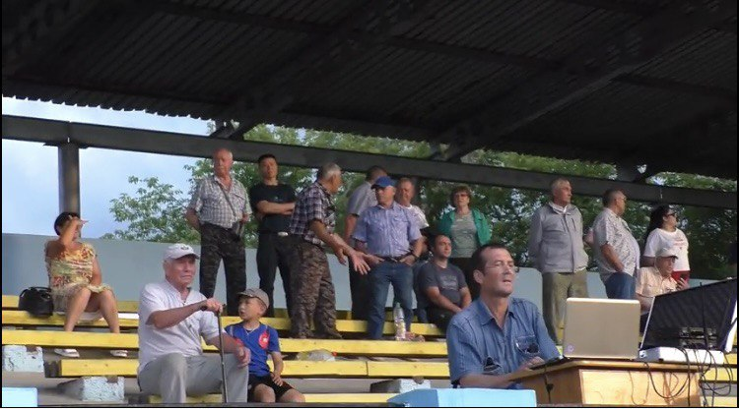
26.06 размещена онлайн-публикация «Зарядки Чемпионов», которая состоялась в эту субботу на городской площади.
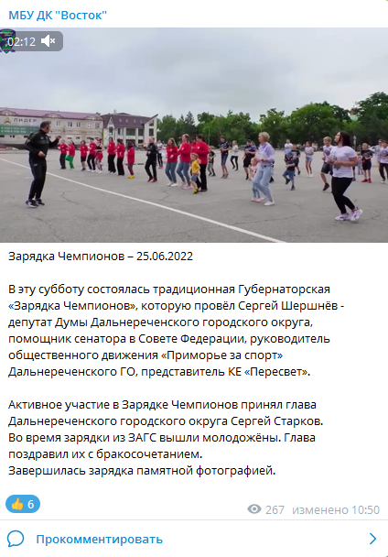
26.06 на городской площади работники Дома культуры совместно с волонтерским движением «Волонтеры ДК», провели-мастер класс по росписи футболок. Процесс изготовления оказался достаточно интересным, а по окончанию каждый участник смог забрать свое творение на память.
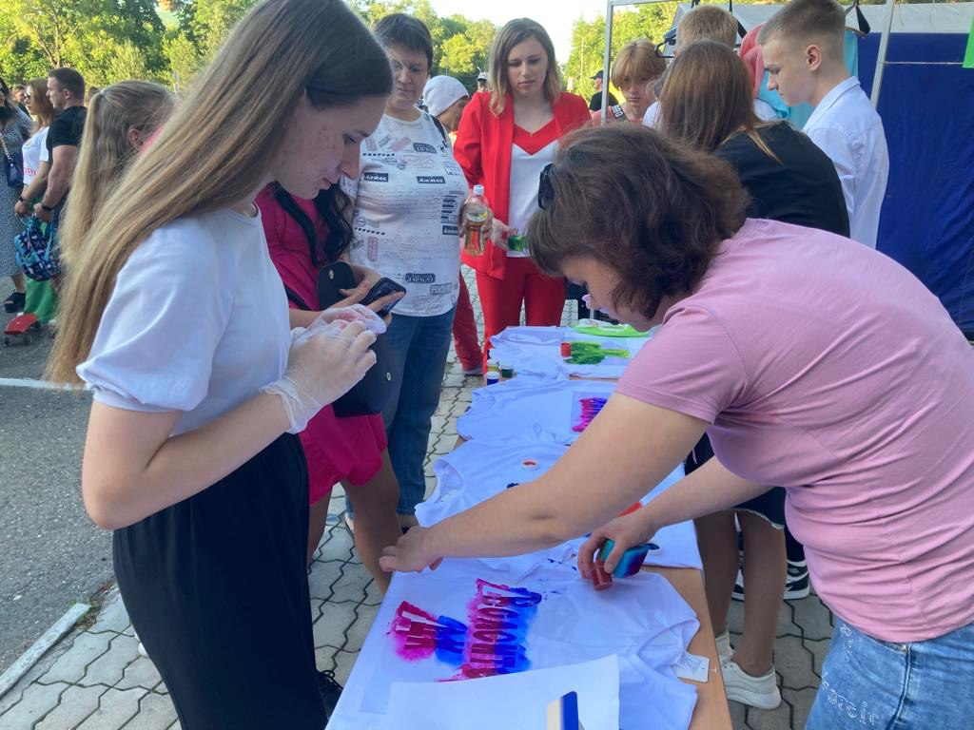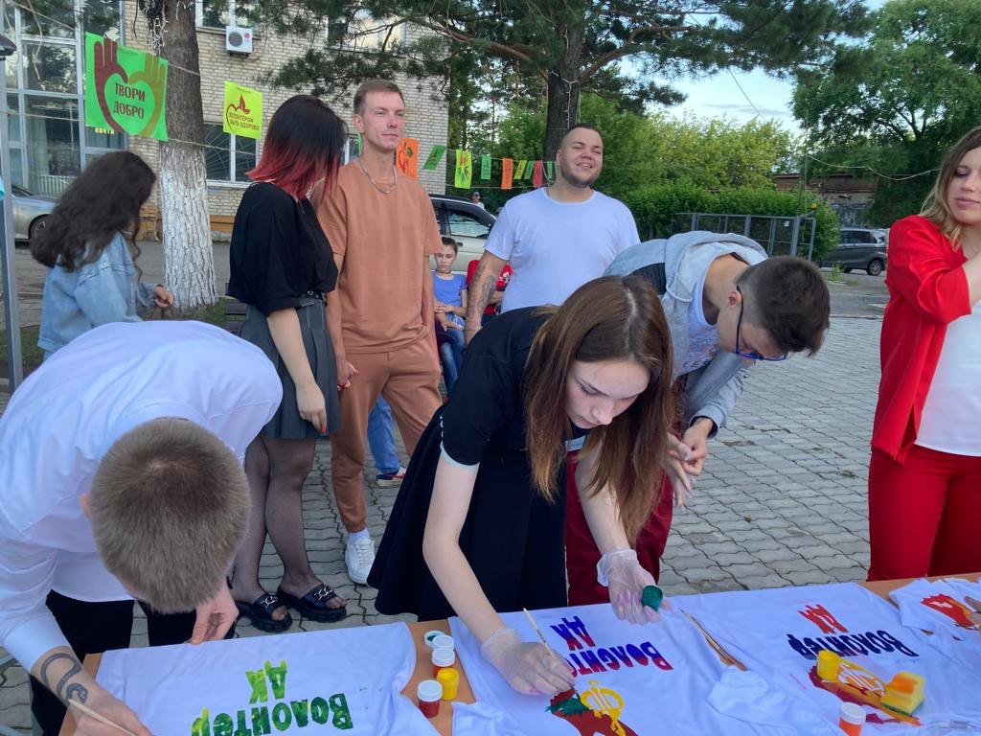
26.06 на городской площади состоялся праздничный концерт с участием твроческих коллективов города и солистами Дома культуры «Восток».
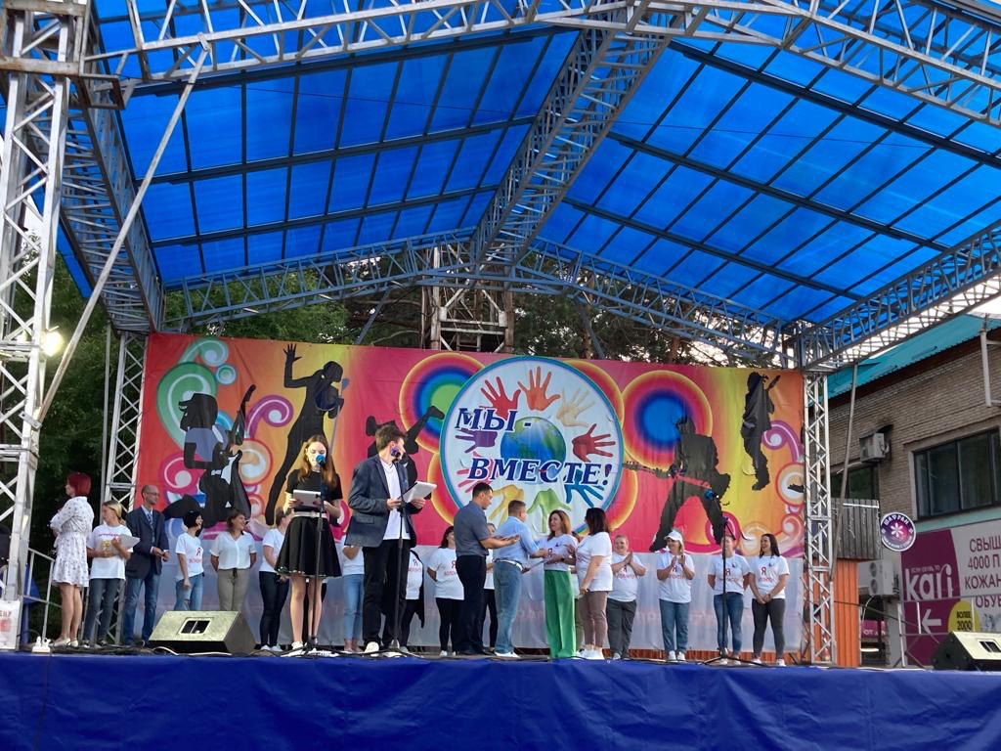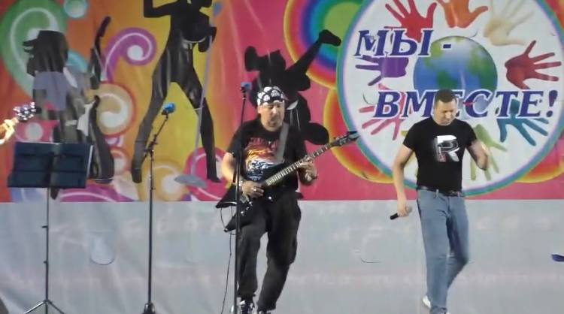
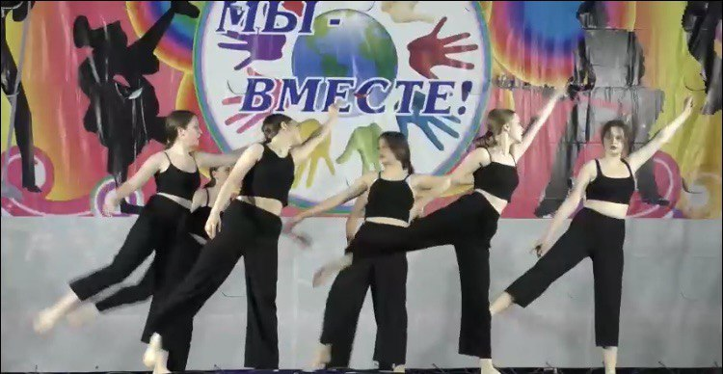

Отчет о проделанной клуба «Космос» с. Грушевое
20.06 размещена онлайн-публикация памятки «Наркотики могут уничтожить все, что тебе дорого», в рамках месячника антинаркотической направленности и популяризации здорового образа жизни.
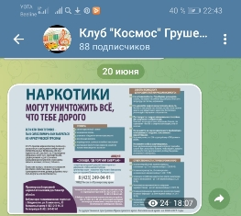
20.06 размещена онлайн-публикация социального ролика антинаркотической направленности для популяризации здорового образа жизни на территории Приморского края.
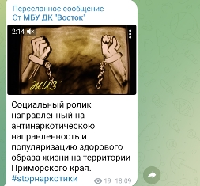
21.06 провели познавательную игру для детей «Безопасные каникулы». Участники мероприятия отвечали на вопросы викторины: «Правила безопасности дома и на улице», «Выбери правильный ответ», «Если правильно, то хлопай». Провели конкурсы.
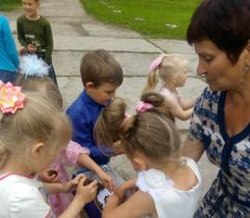
22.06. оформили стенд памяти землякам-односельчанам, воевавшим в годы войны и труженикам тыла «Они жили с нами». У стенда поставили цветы, зажгли свечи в память о погибших.
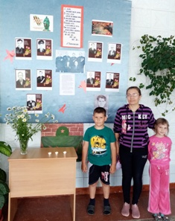
22.06 для детей и подростков села прошел час памяти «Нам не помнить об этом нельзя» к Дню памяти и скорби. Рассказали о значимости данного события, о том какой ценой был завоеван мир. Дополнительно был продемонстрирован видеоролик «Так началась война».
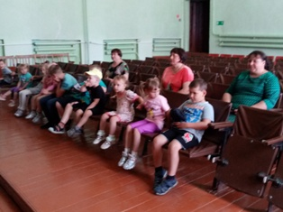
22.06 приняли участие в акции «Посети детей войны». В рамках акции детям войны вручили письма, которые заранее написали дети, а также выразили уважение, сказав слова благодарность за их труд для страны в послевоенное время.
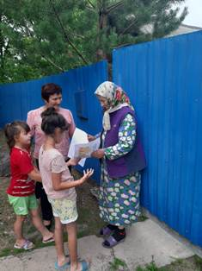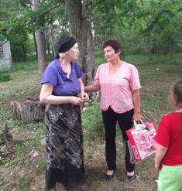
22.06 провели час памяти для жителей села «Дорога памяти длиной в четыре года». Мероприятие началось с демонстрации видео «Брестская крепость», с последующим рассказом о тяжелых военных испытаниях в истории нашей страны. Минутой молчания почли всех тех, кто отдал свои жизни в борьбе чистое небо над головой, возможность жить нынешнему поколению.

22.06 размещена онлайн-публикация акции «Свеча памяти», посвященная Дню памяти и скорби.
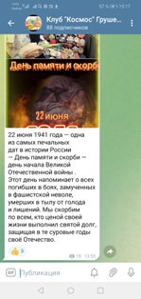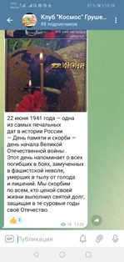
23.06 для детей провели беседу «Основы безопасности на воде». Рассказали о правилах безопасности на воде и куда позвонить в случае чрезвычайной ситуации, дополнительно проведи тематические конкурсы. По окончанию детям раздали памятки с полезной информацией.
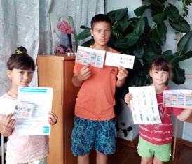
24.06 состоялась развлекательная программа экологической направленности для детей. «Десять птичек- стайка». Выяснили значение понятия «экология», узнали об основных экологических проблемах современности. Затем знатоки природы проявили свою эрудицию участвуя в квесте.
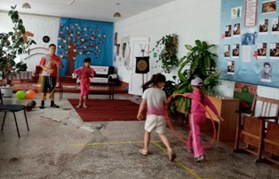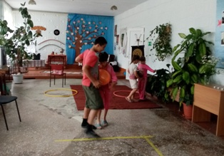
25.06 была проведена познавательная программа для детей «Растения родного края». Участники мероприятия узнали о Красной Книге Приморского края. Дополнительно, на основе изученного материалы были проведены познавательные викторины «А это кто?», «Что растет в Приморском крае», и другие.
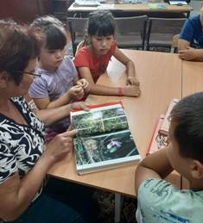
25.06 для молодежи села провели викторину «Легко ли быть молодым». Молодых людей и девушек ожидали оригинальные и увлекательные конкурсы, в которых они с огромным удовольствием принимали участие.
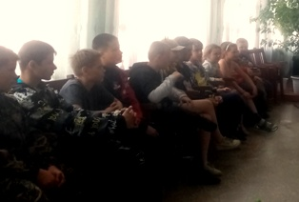
26.06. для молодежи села была организована развлекательная программа «Спортакиада сельской молодежи». В этот день, на площади у клуба собрались самые упорные и самые целеустремлённые, дружно приняв участие в конкурсах.
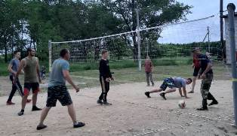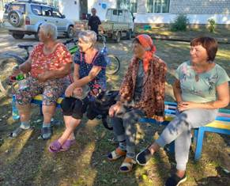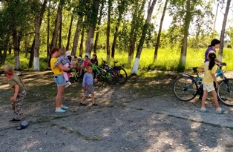

Отчет проделанной работе
Лазовского клуба филиала МБУ ДК «Восток»

21.06 в Лазовском клубе организована выставка детских рисунков «Лето моей мечты». В своих рисунках участники выставки изобразили летние каникулы и как они проходят.
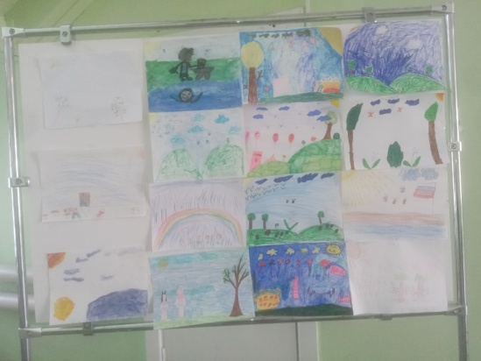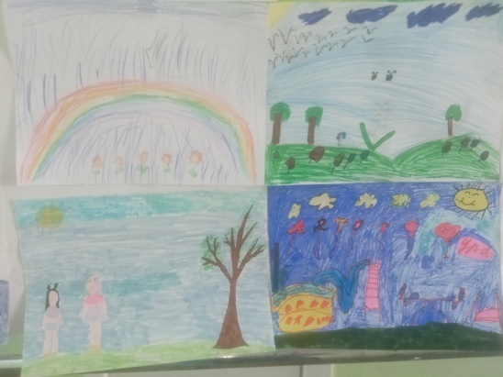
22.06 на площади села Лазо около памятника погибших односельчан в годы Великой Отечественной войны проведена патриотическая акция «Памятный рассвет». Акция организована по инициативе председателя совета ветеранов села Лазо. В акции приняли участие неравнодушные жители села Лазо.
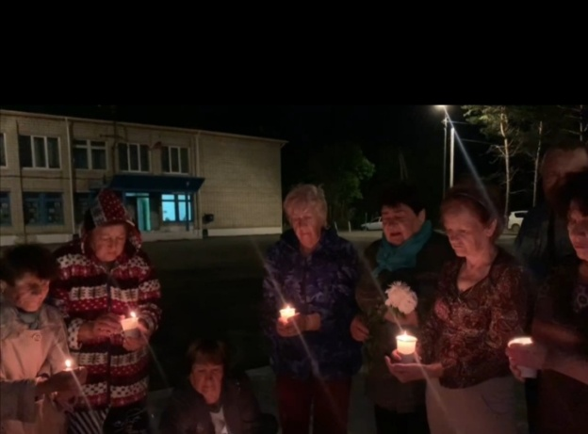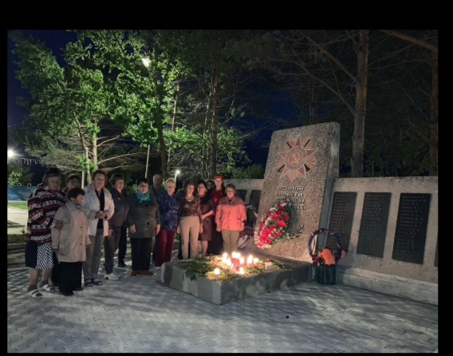
22.06 на площади села Лазо проведен митинг «День памяти и скорби», посвященный 81-ой годовщине начало Великой Отечественной войны. В митинге приняли участие жители села Лазо, которые почтили минутой молчания память погибших воинов . По окончанию митинга проведена акция «Голубь Мира» в акции приняли участие учащиеся пришкольного лагеря «Луч».
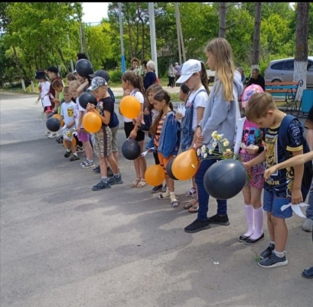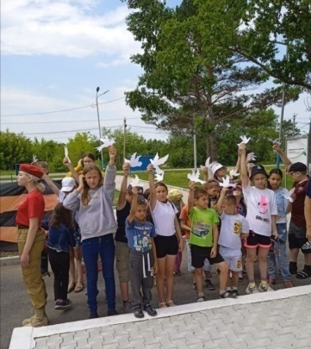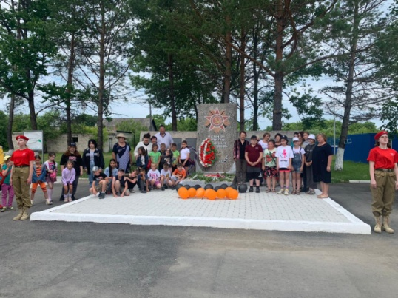
22.06 члены клубных формирований: театральный кружок «Балаган», молодежный клуб «Движения» приняли участие в городском конкурсе чтецов «Этот день …22 июня», к 81-летию начала Великой Отечественной войны

23.06 в Лазовском клубе в преддверии праздника Дня молодежи проведен круглый стол «Настоящее и будущее молодежи», на котором были подняты вопросы проведения досуга молодежи, привлечение молодежи к общественной жизни села. На мероприятии присутствовал депутат ДГО, начальник по работе с сельским населением Серых В.Ю.
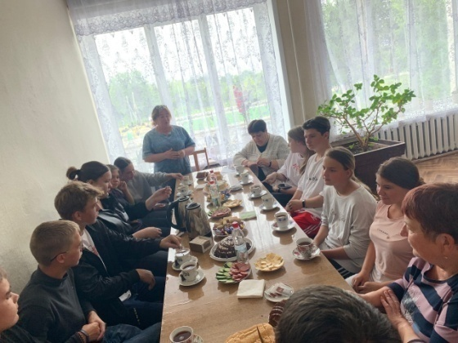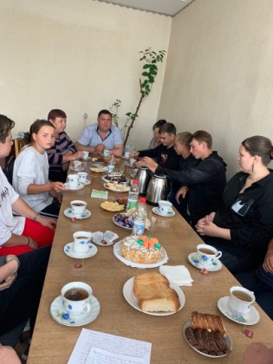
24.06 в Лазовском клубе проведена игровая программа для детей «В поисках золотого ключика». Игровая программа прошла в форме квеста. В конце игры участники получили сладкие призы.
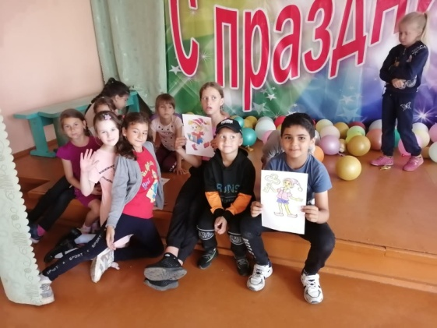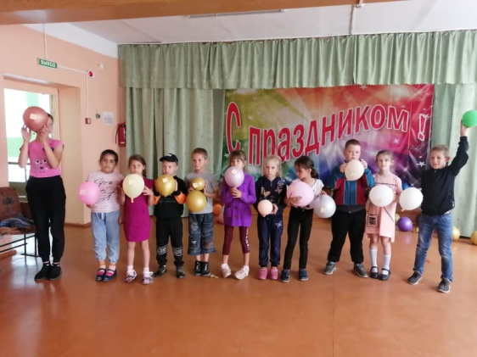
25.06 в Лазовском клубе проведена молодежная дискотека «Танцевальная фантазия». Участники программы под современные треки отпраздновали День молодежи.
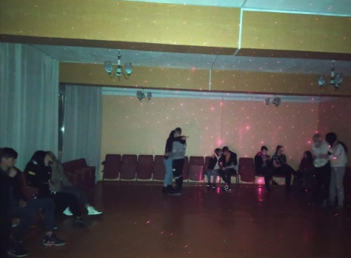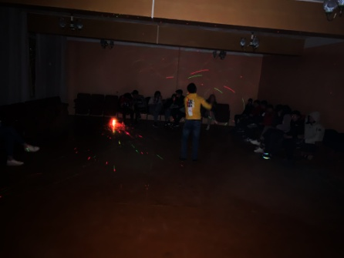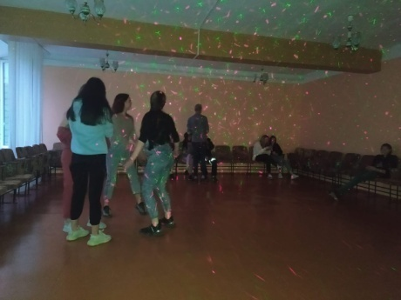

Отчет Дома культуры имени В. Сибирцева
20.06. состоялась спортивная эстафета «Ловкие, быстрые!». Участники турнира, показали себя как сильными, так и ловкими в спортивной борьбе.
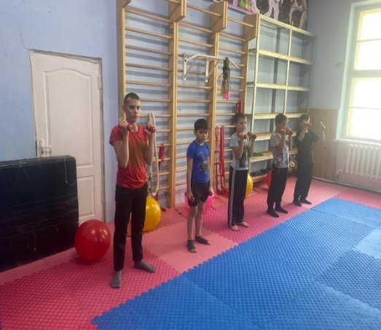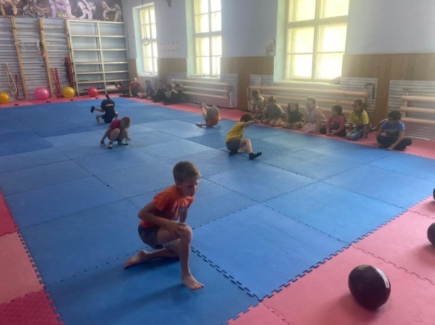
21.06 в преддверии Дня молодёжи, прошёл мастер – класс «В ритме танца». Его подготовили и провели выпускники хореографического ансамбля «Алькор».
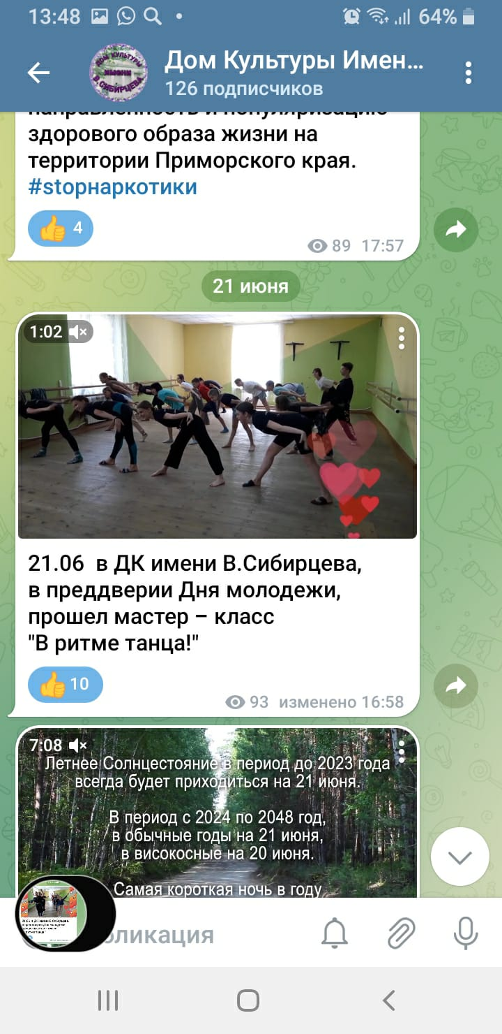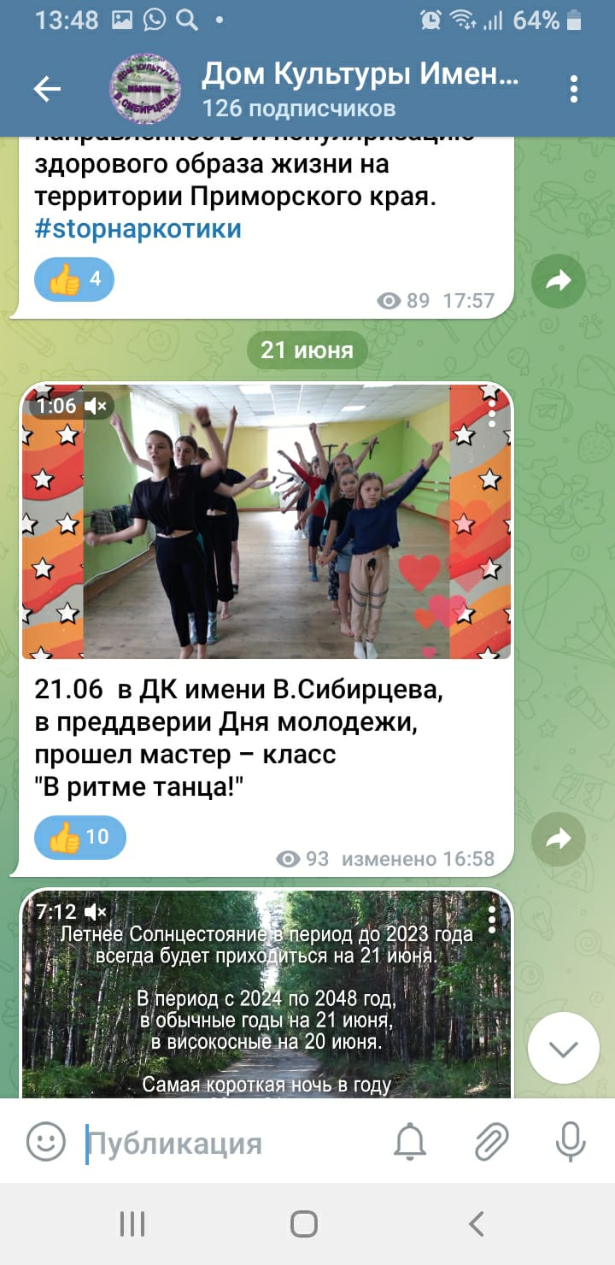
22.06 ко Дню памяти и скорби состоялся показ документального фильма «Тревожный рассвет 41-го года». Фильм рассказал о тех страшных минутах начала Великой Отечественной войны.
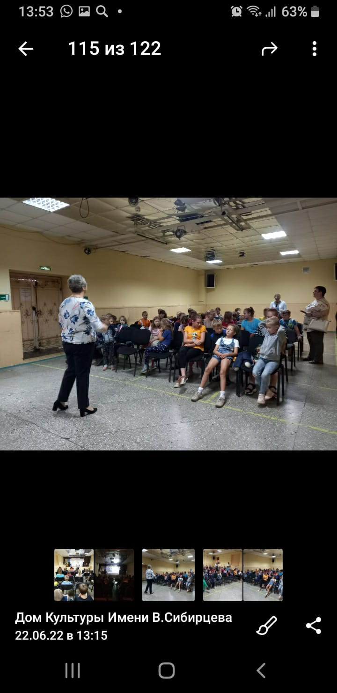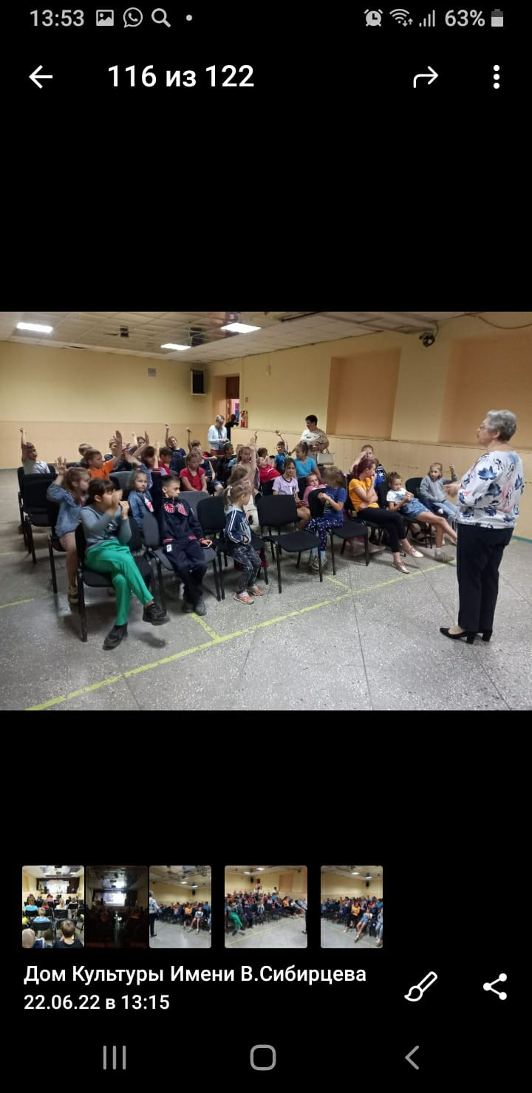

22.06 молодёжь микрорайона приняла участие во Всероссийской акции «Свеча памяти». Короткое пламя свечи – это память нашего сердца, нашего народа о тех страшных минутах начала Войны.
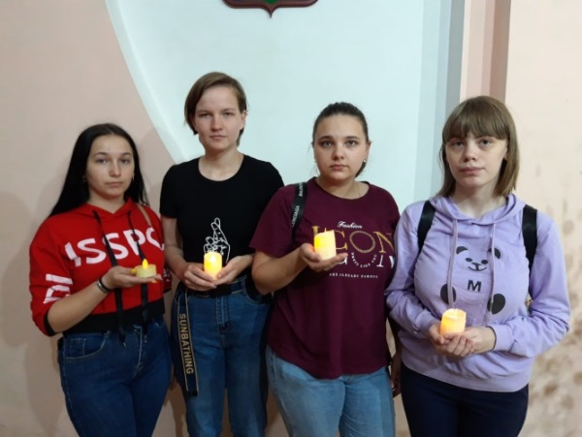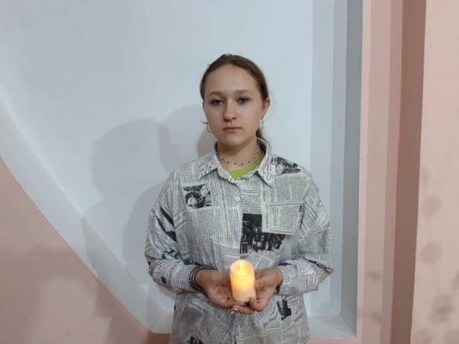
23.06 в Доме культуры прошёл мастер – класс, по изготовлению макета друга всех водителей и пешеходов «Наш друг, светофор», который дополнила беседа по безопасности дорожного движения.
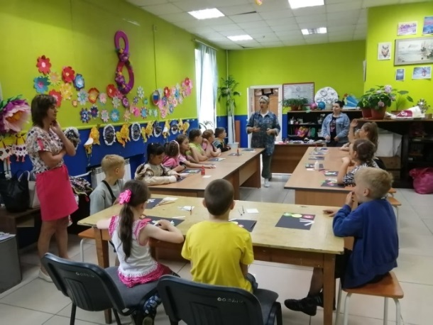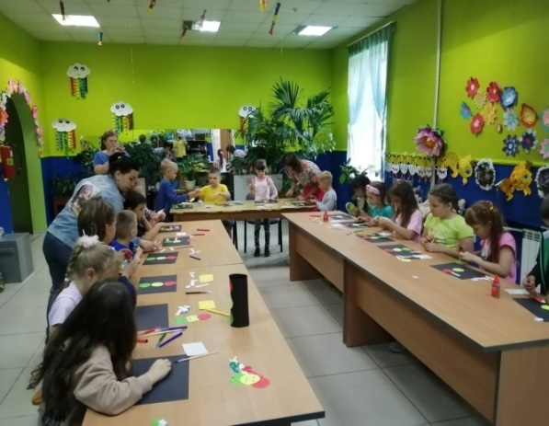
23.06 прошла развлекательная программа «Прыг, скок». Участники поиграли в подвижные игры с использованием спортивных снарядов.
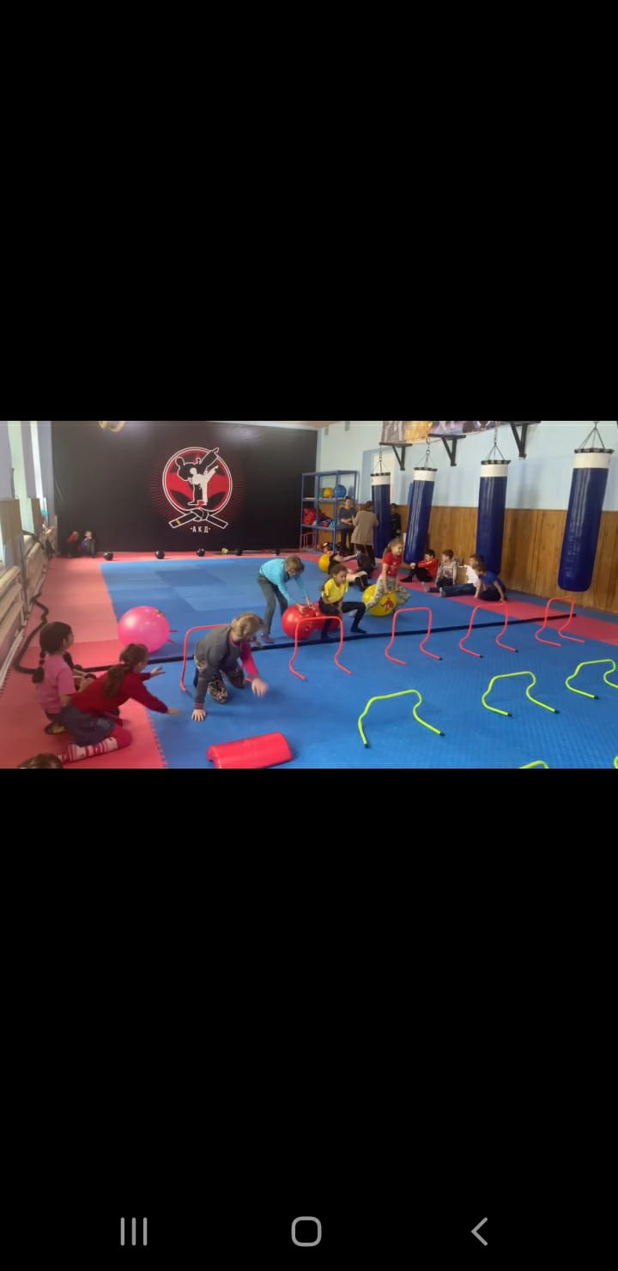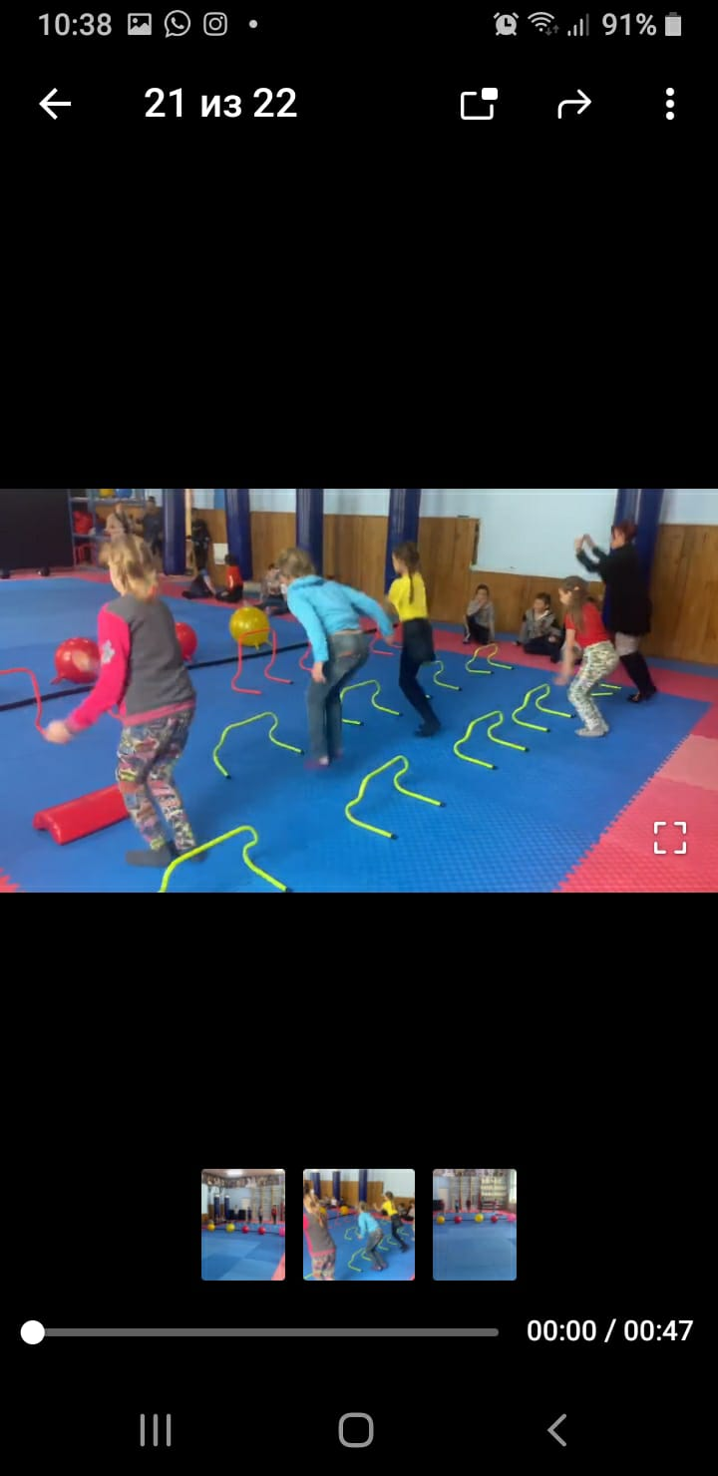

23.06 для детей из детского сада был организован показ мультфильмов по мотивам сказок Владимира Сутеева. «Грибок – теремок», «Кто сказал «мяу»?
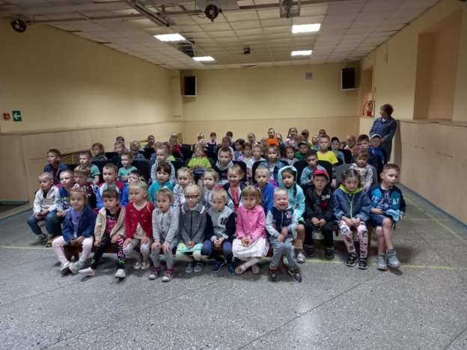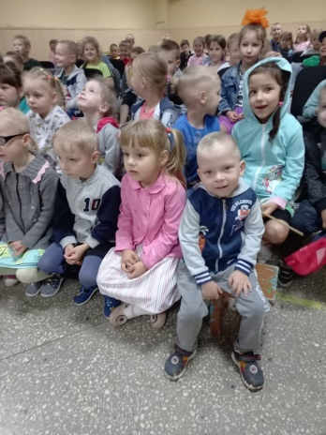
24.06 для детей микрорайона прошла весёлая, зажигательная дискотека «Танцевальные хиты», такая музыка не давала всем присутствующим усидеть на месте.
